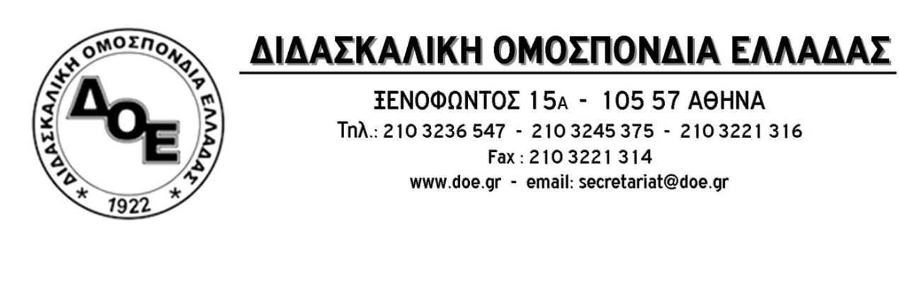
Αρ. Πρωτ. 2225 | Αθήνα 4/4/2022  Προς  Τους Συλλόγους Εκπαιδευτικών Π.Ε.

Θέμα: Η συνδικαλιστική δράση δεν επιτρέπεται να ποινικοποιείται. Να σταματήσουν άμεσα οι απειλές των Σ.Ε.Ε. κατά των Συλλόγων Εκπαιδευτικών που με τη δράση τους υπερασπίζονται το δημόσιο σχολείο!

Το Δ.Σ. της Δ.Ο.Ε. καταδικάζει τις πρακτικές εκφοβισμού και απειλών περί «…άσκησης κάθε νόμιμου δικαιώματός τους» που χρησιμοποιούν Συντονιστές Εκπαιδευτικού Έργου κατά των μελών Δ.Σ. Συλλόγων Εκπαιδευτικών Π.Ε. προκειμένου να αναγκαστούν να αποσύρουν τις ανακοινώσεις τους με τις οποίες καυτηριάζουν πρακτικές και συμπεριφορές που εναντιώνονται στις αποφάσεις του Κλάδου.
Είναι σαφές ότι στη χρονική συγκυρία που ο αγώνας των εκπαιδευτικών ενάντια στο νομοθετικό πλέγμα των ν.4692/20 και 4823/21 που επιχειρούν να επιβάλουν την «αξιολόγηση» της κατηγοριοποίησης και υποβάθμισης της ποιότητας της δημόσιας εκπαίδευσης κορυφώνεται, η επιλογή κάποιων, ελάχιστων, Σ.Ε.Ε. να αναλάβουν ρόλο επιθεωρητή, χαρακτηρίζοντας ενιαία κείμενα-αποφάσεις των συλλόγων διδασκόντων ως «μη σύννομα» και «μη γενόμενα», υπερβαίνει τις αρμοδιότητές τους και επιχειρεί να ακυρώσει τις νόμιμα ειλημμένες αποφάσεις των συλλόγων διδασκόντων στο πλαίσιο της υλοποίησης των προφορικών οδηγιών του Γ.Γ. του Υ.ΠΑΙ.Θ., κάτι που μόνο «σύννομο» δεν μπορεί να χαρακτηριστεί.
Δεν είναι, όμως, αργά. Οι Σ.Ε.Ε. που επέλεξαν, υπακούοντας στις παράνομες προφορικές οδηγίες του Γ.Γ. του Υ.ΠΑΙ.Θ., να τροποποιήσουν τα αρχικά τους σχόλια ανατροφοδότησης, έχουν τη δυνατότητα να αποσύρουν τις απειλές και να στηρίξουν τους εκπαιδευτικούς στον καθημερινό τους αγώνα υπεράσπισης των μορφωτικών δικαιωμάτων των μαθητών του δημόσιου σχολείου.
Αυτό τους καλεί να πράξουν και το Δ.Σ. της Δ.Ο.Ε., ενωμένοι με τους υπόλοιπους Σ.Ε.Ε. του 6ου ΠΕΚΕΣ που επέλεξαν να παραμείνουν στο πλευρό των συναδέλφων και των εκπαιδευτικών μονάδων και αντιλαμβανόμενοι ότι δεν ανήκει στην αρμοδιότητά τους να αποφανθούν επί του σύννομου ή όχι του περιεχομένου των αναρτήσεων.
Καλούμε, επίσης τους συναδέλφους να μην τροποποιήσουν τις αναρτήσεις που έχουν κάνει, ακολουθώντας αταλάντευτα τα ενιαία κείμενα συλλογικής αντίστασης, επισημαίνοντας - για μια ακόμη φορά - ότι οι παρατηρήσεις των Σ.Ε.Ε. δεν έχουν με βάση την ισχύουσα νομοθεσία καμία δεσμευτική ισχύ.
Σε κάθε περίπτωση το Δ.Σ. της Δ.Ο.Ε. στηρίζει τους έξι Σ.Ε.Π.Ε. ( Πειραιά «Η Πρόοδος», Νίκαιας Πειραιά, Α’ Πειραιά «Ρήγας Φεραίος», Κερατσινίου Περάματος «Ν. Πλουμπίδης, Γλυφάδας-Βάρης-Βούλας-Βουλιαγμένης και Αργοσαρωνικού, με κάθε πρόσφορο μέσο, ώστε, μέσα από τον αγώνα μας να επιτύχουμε την επίτευξη των στόχων που έχει θέσει ο κλάδος.
